我方(4号线)控制3号线CCTV协议：cctvCasco.ini

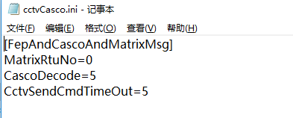
小节“[FepAndCascoAndMatrixMsg]”中
MatrixRtuNo 表示矩阵的RTU号，即FEP的 数据库T004_RTU表中与矩阵通信的RTU的RTUNO；
CascoDecode表示对方(casco)的解码器编口号(基本固定为5)；
CctvSendCmdTimeOut 表示我方控制3号线下发命后，收到控制结果的超时时间(单位：秒)；

新增：
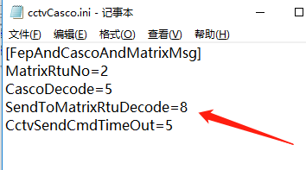

SendToMatrixRtuDecode=8 表示发送给矩阵协议（接口2）的decode，不可缺省

